Bulletin de participation
FORMATION
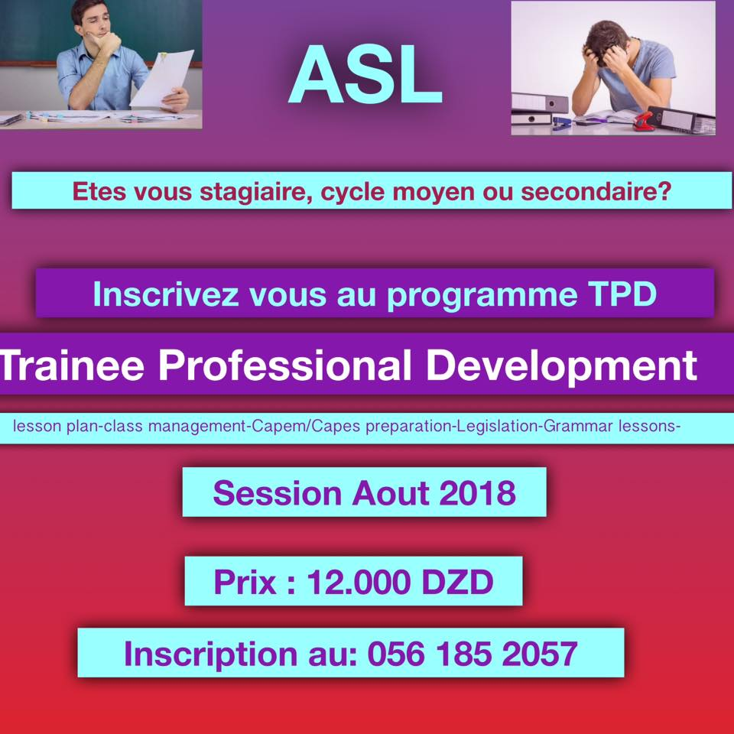
Du 19 au 31 aout
Ecole ASL
Rue Ernesto cheguevara
À RETOURNER avant le 01 aout 2018
à l’adresse suivante : aslangues@gmail.com
M. Mme :
Nom :
Prénom :
établissement :
Fonction :
Email :
Téléphone :

